Pregled neizvršenih osnova blokiranih pravnih i fizičkih osoba koje obavljaju registriranu djelatnost, promatrano po županijama i po djelatnostima - stanje 30. 9. 2019.
Zbog neizvršenih osnova za plaćanje, 30. rujna 2019. godine, bilo je blokirano 18.189 poslovnih subjekata, s . 5,96 milijardi kuna duga. U odnosu na stanje godinu dana prije, riječ je o smanjenju broja blokiranih poslovnih subjekata za 2.048 (10,1%) i smanjenju prijavljenih neizvršenih osnova za plaćanje u iznosu od 1,7 milijardi kuna (22,2%).
Ukupan iznos neizvršenih osnova za plaćanje 30. rujna 2019. godine u većini je županija manji u odnosu na stanje godinu dana ranije. I dalje su najzaduženiji blokirani poslovni subjekti sa sjedištem na području Zagreba, na koje se odnosi 43,1% prijavljenih neizvršenih osnova za plaćanje (2,6 milijardi kn). To je očekivano jer je sjedište najvećeg broja poslovnih subjekata u županiji Grad Zagreb. Prije godinu dana njihov je dug iznosio 3,3 milijarde kuna. Prema iznosu blokade slijede poslovni subjekti Splitsko-dalmatinske županije s udjelom od 9,4% (0,6 milijardi kn), Zagrebačke s udjelom od 7,2% (0,4 milijarde kn), Istarske s udjelom od 6,2% (0,4 milijarde kn) te Primorsko-goranske županije s udjelom od 4,6% (0,3 milijarde kn). Na poslovne subjekte sa sjedištem u pet navedenih županija, odnosi se 70,5% svih neizvršenih osnova za plaćanje u Hrvatskoj. Preostalih 29,5% iznosa duga disperzirano je na 16 županija, s udjelima od 0,5% u Ličko-senjskoj do 3,6% u Vukovarsko-srijemskoj županiji.
Grafikon 1. Udjel iznosa neizvršenih osnova poslovnih subjekata po županijama – stanje 30. 9. 2019.  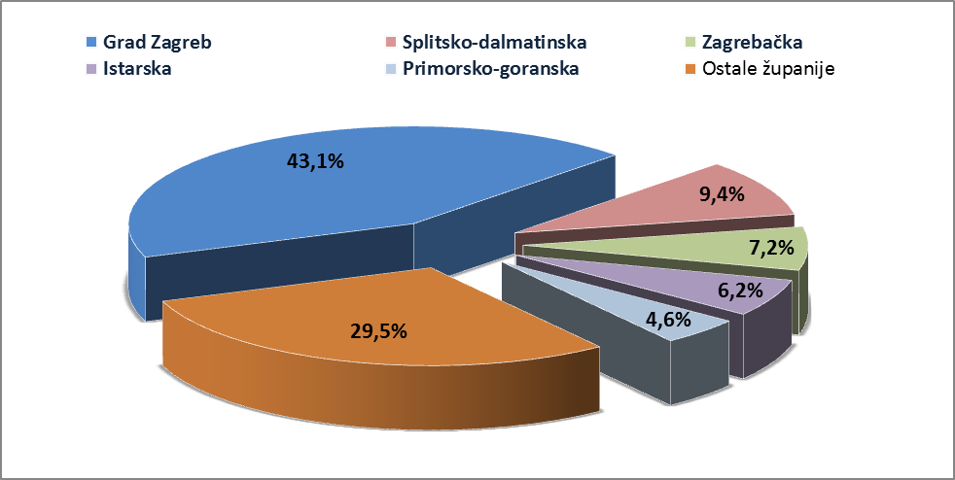 | Analiza dospjelih neizvršenih osnova za plaćanje prema prosječnom iznosu duga, pokazala je da su najzaduženiji blokirani poslovni subjekti sa sjedištem u Zagrebu (582,3 tisuće kuna), Zagrebačke županije (405,9 tisuće kuna), Krapinsko-zagorske (402,0 tisuće kuna), Brodsko-posavske (342,2 tisuće kuna) i Vukovarsko-srijemske županije (305,9 tisuća kuna).  Prosječan iznos neizvršenih osnova za plaćanje na razini Hrvatske iznosi 327,7 tisuće kuna, što je 13,5% manje nego prije godinu dana, kada je prosječan dug iznosio 378,7 tisuće kuna. Najmanji je prosječni iznos duga je u Sisačko-moslavačkoj (107,3 tisuće kuna) i Osječko-baranjskoj županiji (146,6 tisuća kuna).
Izvor: Fina
Prema stanju prije godinu dana, prosječan je dug porastao u devet županija, najmanje u Karlovačkoj (3,7%), a najviše u Istarskoj županiji (92,6%).
Grafikon 2. Prosječan iznos duga blokiranih poslovnih subjekata po županijama - stanje 30. 9. 2019.
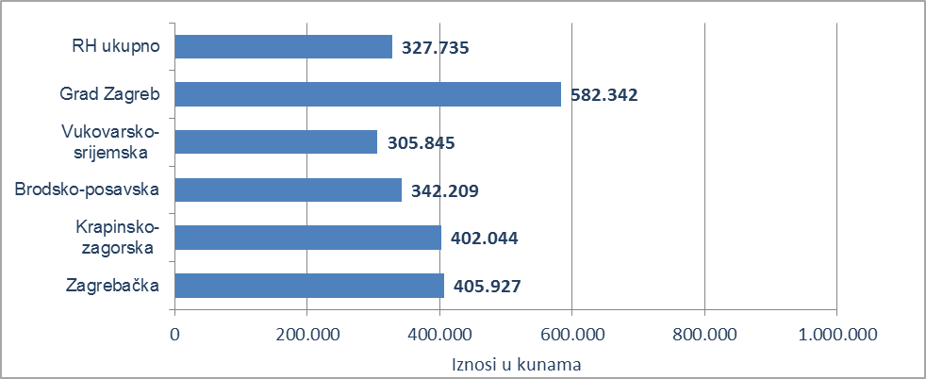
Izvor: Fina
Prosječan iznos duga smanjen je na razini Splitsko-dalmatinske (44,3%), Osječko-baranjske (33,2%), Šibensko-kninske (28,9%), Primorsko-goranske (25,7%), Sisačko-moslavačke (24,6%), Varaždinske (21,4%), Grada Zagreba (18,2%), Zadarske (17,2%), Ličko-senjske (2,9%), Zagrebačke (2,4%), Dubrovačko-neretvanske (2,0%) i Požeško-slavonske županije (1,8%).
Promatrano po područjima djelatnostima, na zaduženost cjelokupnoga gospodarstva Hrvatske najviše utječu blokirani poslovni subjekti iz područja trgovine na veliko i na malo (G), na koje se 30. rujna 2019. godine odnosilo 1,2 milijarde kuna ili 20,5% ukupnog iznosa dospjelih neizvršenih osnova za plaćanje. Po visini duga slijede poslovni subjekti iz područja građevinarstva (F) s 1,1 milijardom kuna duga i udjelom od 19,0% i oni iz prerađivačke industrije (C) s 0,7 milijardi kuna duga i udjelom od 12,2%. Djelatnost pružanja smještaja te pripreme i usluživanja hrane (I), koje kolokvijalno nazivamo turizam, na četvrtom je mjestu s 0,5 milijardi kuna neizvršenih osnova i udjelom od 8,9%, a stručne, znanstvene i tehničke djelatnosti (M) na petom je mjestu s približno istim iznosom duga od 0,5 milijardi kuna i udjelom od 8,8%.
Za usporedbu, godinu dana prije, 30. rujna 2018. godine, na blokirane poslovne subjekte u području djelatnosti trgovine na veliko i na malo, odnosilo se 2,1 milijarda kuna (udio 27,3%), građevinarstva s 1,5 milijardi kuna (udio 19,8%), prerađivačke industrije s 1,2 milijarde kuna (15,8%) i u području djelatnosti pružanja smještaja te pripreme i usluživanja hrane s 0,6 milijardi kuna (8,1%).
Grafikon 3. Udjel neizvršenih osnova blokiranih poslovnih subjekata po djelatnostima na dan 30. 9. 2019.
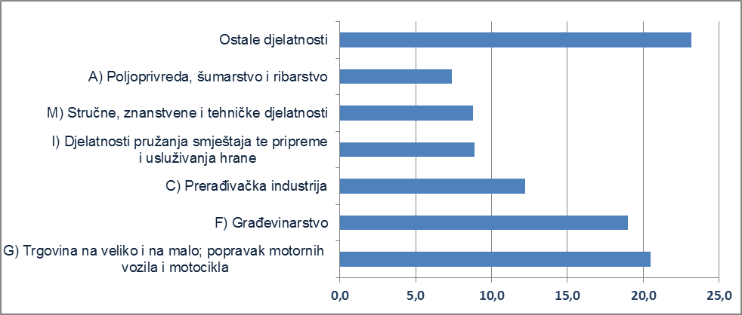
Izvor: Fina
Prema stanju od 30. rujna 2019. godine najviše je blokiranih poslovnih subjekata u području djelatnosti trgovine (3.622), djelatnosti pružanja smještaja te pripreme i usluživanja hrane (3.422), građevinarstvu (2.233) i prerađivačkoj industriji (1.896). Godinu dana prije, 30. rujna 2018. godine, najviše je blokiranih poslovnih subjekata također bilo u području djelatnosti trgovine (4.110), djelatnosti pružanja smještaja te pripreme i usluživanja hrane (3.728), građevinarstvu (2.551) i prerađivačkoj industriji (2.149).
Shema 1. Pregled duga poslovnih subjekata po županijama – stanje 30. rujna 2019.
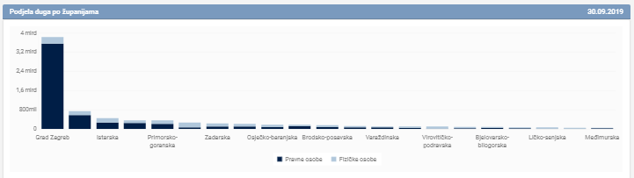
Izvor: info.BIZ
______________________________________________________________________________________
info.BIZ servis pruža uvid u informacije o uspješnosti poslovanja i financijskom položaju svih poslovnih subjekata te o poslovnoj okolini u kojoj oni djeluju. Najveća je i najažurnija baza poslovnih informacija za više od 790.000 poslovnih subjekata iz više od 30 izvora. // više
Servis e-Blokade ovlaštenom korisniku podataka, ovršeniku i ovrhovoditelju te njihovom punomoćniku, omogućuje uvid u podatke odnosno sliku osnove za plaćanje, sve u skladu sa Pravilniku o načinu i postupku provedbe ovrhe na novčanim sredstvima i Zakonu o provedbi ovrhe na novčanim sredstvima. // više
FINA InfoBlokade - informacija o tome je li poslovni subjekt u blokadi ili ne, dostupna je korištenjem usluge FINA InfoBlokade slanjem SMS poruku na broj 818058. // više

